**জব -০৩ :** বৈদ্যুতিক ওয়্যারিং ফিটিংস সনাক্তকরণ ও সঠিক ব্যবহার করার দÿতা অর্জন।

**জবের উদ্দেশ্য**

ইলেকট্রিক্যাল কাজ করতে একজন ইলেকট্রিশিয়ানকে যে স্থানে যে ধরনের মালামাল ব্যবহার করতে হয় সেগুলো চেনতে হবে এবং সঠিক ব্যবহার জানতে হবে। কারণ মালামালের সঠিক ব্যবহার বৈদ্যুতিক নিরাপত্তা, অর্থ সাশ্রয়, স্থায়ীত্বতা প্রদান, সৌন্দর্য বৃদ্ধি করে। এ ছাড়াও মালামালের সঠিক ব্যবহার কাজকে সহজ ও নিরাপত্তা প্রদান করে।

প্রয়োজনীয় বৈদ্যুতিক ওয়্যারিং ফিটিংস এর তালিকা**:**

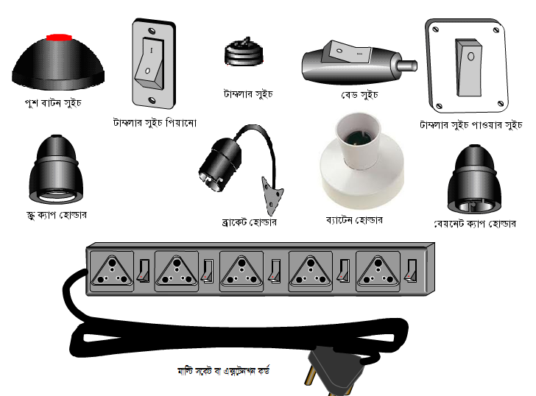

চিত্র ৪.৪: মাল্টি সকেট বা এক্সটেনশন কর্ড।

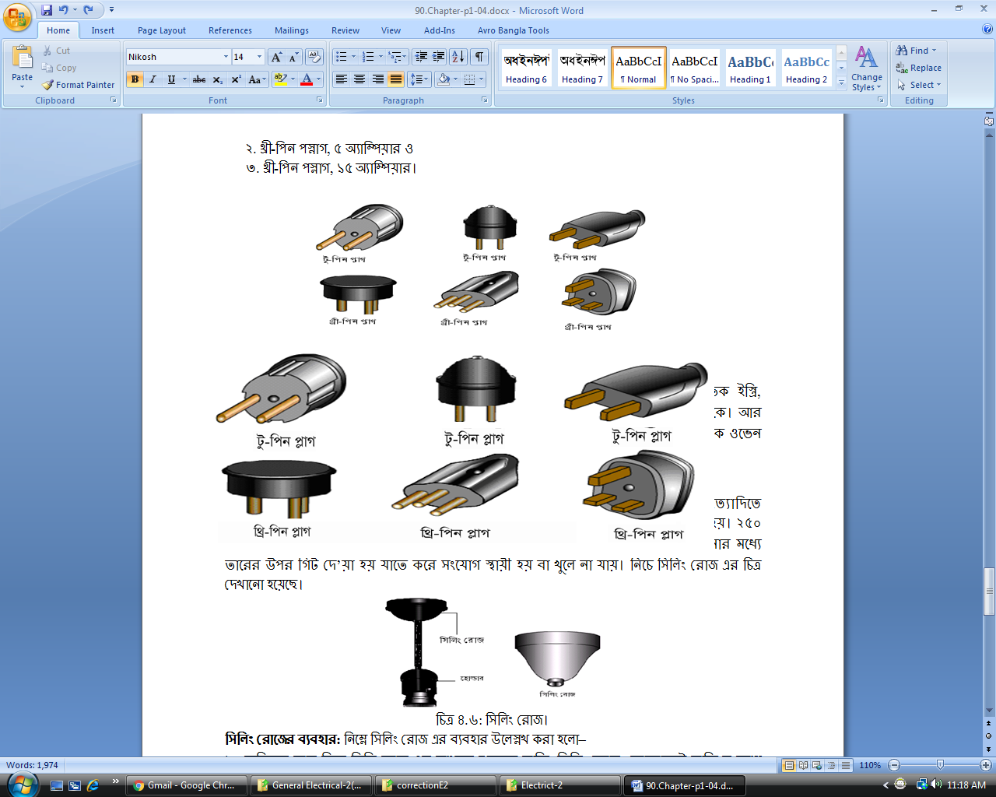

**কাজের ধারা**

এ জবের উদ্দেশ্য পূরণে নিচের কাজগুলো করতে হবে।

1. একজন ইলেকট্রিশিয়ান যে সমসত্ম বৈদ্যুতিক ফিটিংস ব্যবহার ককোজ করতে হবে সেগুলোর তালিকা তৈরী করতে হবে।
2. তালিকা মোতাবেক বৈদ্যুতিক ফিটিংস ও মালামাল সংগ্রহ করতে হবে।
3. প্রত্যেকটি বৈদ্যুতিক ফিটিংস ও মালামাল এর ব্যবহার প্রয়োগ করতে হবে, প্রয়োগ বিষযে দÿতা অর্জন করতে হবে এবং ব্যবহারে সতর্কতা শিখতে হবে।
4. বৈদ্যুতিক ফিটিংস ও মালামালের রÿণাবেÿণ জানতে হবে।

**কাজের সতর্কতা**

যে বিষয়সমূহে সতর্কতা অবলম্বণ করতে হবে।

১. বৈদ্যুতিক ফিটিংস ও মালামাল ব্যবহারে সতর্কতা অবলম্বণ করতে হবে, যেন দুর্ঘটনা না ঘটে।

২. যে কাজের জন্য যে ধরণের ও সাইজের বৈদ্যুতিক ফিটিংস ও মালামালের প্রয়োজন সে কাজে সেই বৈদ্যুতিক ফিটিংস ও মালামাল ব্যবহার করতে হবে।

৩. বৈদ্যুতিক ফিটিংস ও মালামালের রÿণাবেÿণ সম্পর্কে জানবে এবং তা করবে।